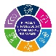
RHAGLEN STRATEGOL GOFAL SYLFAENOL
Cylchlythyr rheolaidd a ddarperir ar eich cyfer gan y RhSGS
HYDREF 2023
Cyhoeddiadau diweddar
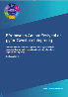
Fframwaith Amlbroffesiynol ar gyfer Gweithio Integredig - Mae'r papur hwn yn cyflwyno diffiniad y cytunwyd arno’n Unwaith i Gymru, safonau craidd gyda datganiadau ansawdd sylfaenol, ac offeryn gwerthuso ar gyfer gweithio Amlbroffesiynol. Mae'r fframwaith hwn yn cyflwyno dull sy'n seiliedig ar dystiolaeth ar gyfer gwasanaethau cymunedol i ddarparu model cydweithredol, aml-broffesiynol o asesu a chymorth integredig, gan ddarparu gofal effeithiol a di-dor sy'n canolbwyntio ar yr unigolyn.
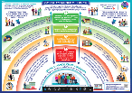
Gofal Cymunedol Gwell – Mae'r gwaith hwn yn darparu diffiniad, safonau craidd, datganiadau ansawdd sylfaenol a fframwaith gwerthuso Unwaith i Gymru a gytunwyd arnynt sy'n cynnwys set o fesurau a chanlyniadau. Mae hyn yn rhoi sylfaen i wasanaethau cymunedol ar gyfer darparu gofal o ansawdd uchel, ar sail tystiolaeth i bobl a phoblogaethau sydd angen gofal cymunedol uwch. Mae hyn yn galluogi gwasanaethau i ddangos gwerth ac effeithiolrwydd eu model gofal a chymorth GCU mewn ffordd gyson ledled Cymru.
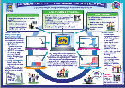
Diwrnodau Iach yn y Cartref Cymru Dash-
bwrdd - Lansiodd y Rhaglen Strategol ar gyfer Gofal Sylfaenol (RhSGS) ar y cyd ag Iechyd a Gofal Digidol Cymru (IGDC) Ddangosfwrdd Cenedlaethol Diwrnodau Iach yn y Cartref Cymru (DICC) yn ffurfiol ym mis Awst 2023.

Adolygiad Cymheiriaid Clystyrau Gofal Sylfaenol 2023/24 Yn 2022/23 cynhaliwyd cyfres o gyfarfodydd adolygu cymheiriaid i asesu cynnydd ar draws clystyrau o ran gweithredu Model Gofal Sylfaenol Cymru a'r Rhaglen Datblygu Clwstwr Carlam. Mae'r adroddiad hwn yn crynhoi'r hyn a ddysgwyd o'r trafodaethau hyn ac yn rhoi argymhellion ar gyfer datblygiad pellach y Rhaglen Adolygu Cymheiriaid Clwstwr yn 2024.

Cynllun Strategol y Gweithlu ar gyfer Gofal Sylfaenol - Gan weithio mewn partneriaeth ag Addysg a Gwella Iechyd Cymru (AaGIC) rydym yn datblygu Cynllun Gweithlu Strategol ar gyfer Gofal Sylfaenol. Mae ymgysylltu eang â rhanddeiliaid allweddol wedi digwydd yn ystod chwarter 1 a 2 2023. Bydd y cynllun hwn, sydd i'w gyhoeddi yn y gaeaf, yn ystyried ffurf, hyd, a lled y gweithlu sydd eu hangen i ddiwallu iechyd y boblogaeth ac i fynd i'r afael â materion ochr y cyflenwad ar gyfer y dyfodol.
Dechreuodd cam ymgysylltu'r Cynllun Gweithlu Strategol ar gyfer Gofal Sylfaenol ym mis Mawrth 2023 a daeth i ben yng Nghynhadledd Genedlaethol y Gweithlu Gofal Sylfaenol a gynhaliwyd ar 18 Gorffennaf 2023. Roedd y diwrnod hwn yn llwyddiant mawr gyda dros 200 o bobl yn bresennol yng Nghaerdydd a thros 30 mewn digwyddiad lloeren a gynhaliwyd yng Ngogledd Cymru.

Mae'r dec sleidiau a ddefnyddir ar y diwrnod a chrynodeb byr o'r digwyddiad ar gael ar wefan Gofal Sylfaenol Un yma.

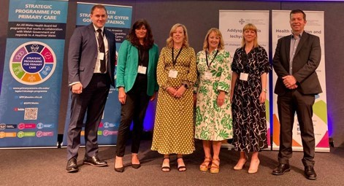
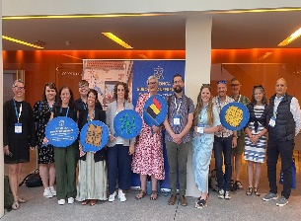

WONCA

Cefnogodd y RhSGS weithgor aml-broffesiynol bach i fynychu Cynhadledd Ewrop 2023 i ddal y dysgu o'r agenda ymchwil helaeth ar gyfer ymarfer gofal sylfaenol.
Mae adroddiad o'r gynhadledd yn cofnodi myfyrdodau gan dîm Cymru i'w gweld yma.

Cyhoeddiadau diweddar y gallech fod wedi'u colli

Enw'r Cynnyrch | Dyddiad Rhyddhau
Adroddiad Diwedd Blwyddyn Gofal Sylfaenol Gwyrddach | Ebrill 2023
Lansiad Meddal Cam 1 Gwefan Compendiwm PCC | Ebrill 2023
Fframwaith Cenedlaethol Cymru Gyfan ar gyfer Canolfannau Gofal Sylfaenol Brys | Mai 2023
Gofal Cymunedol Gwell Cam 1 | Mai 2023
Datblygu Model Imiwneiddio i Gartrefi Nyrsio | Mai 2023
Adroddiad Crynodol Cynllun Peilot Cydweithrediad Proffesiynol Optometreg | Mai 2023
Rhestr wirio parodrwydd blwyddyn pontio Cyfarwyddebau Gofal Uwch (CGU); Adroddwyd am y Sefyllfa wedi'i diweddaru ar 31 Mawrth | Mai 2023
Adolygiad Cymheiriaid Clystyrau Gofal Sylfaenol | Mai 2023
Adroddiad diwedd blwyddyn RhSGS 2022-2023 | Mai 2023
Fframwaith Amlbroffesiynol ar gyfer Gweithio Integredig | Awst 2023
Gofal Cymunedol Gwell Cam 2 | Awst 2023
Dashfwrdd Diwrnodau Iach yn y Cartref Cymru | Awst 2023
Yn dod yn fuan
Disgwylir i'r Rhaglen Strategol ar gyfer Diweddariad Canol Blwyddyn Gofal Sylfaenol 2023/24 gael ei chyhoeddi ddiwedd mis Tachwedd a bydd yn brif elfen yn y cylchlythyr nesaf

NEWYDDION ARALL

Rhaglen Llwybrau Iechyd a Gofal

Roedd 17 Medi yn nodi 200 diwrnod o weithredu'r rhaglen Llwybrau Iechyd a Gofal yn genedlaethol, sy'n adeiladu ar yr holl waith gwych a wnaed yng Nghaerdydd a'r Fro mewn blynyddoedd blaenorol. Mae'r rhaglen yn cael ei chyflwyno mewn partneriaeth â'r rhaglen Strategol ar gyfer gofal wedi'i gynllunio (Gweithrediaeth y GIG), Pathway Alliance Ltd a phob Bwrdd Iechyd yng Nghymru. O fewn 200 diwrnod, mae'r Rhaglen Llwybrau Iechyd a Gofal wedi darparu 10 llwybr sydd ar gael ar safle Cydweithio Cymru ar gyfer lleoleiddio, gyda 147 llwybr arall ar y gweill ar draws y 4 Bwrdd Iechyd hyfforddedig a gweithredol (Caerdydd a’r Fro, Hywel Dda, Bae Abertaw, a Chwm Taf). Llwyddiant ysgubol!

Gallwch ddarllen mwy yma.

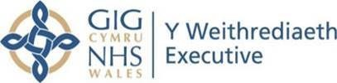

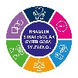
CADWCH MEWN CYSYLLTIAD
E-bostiwch ni: sppc@wales.nhs.uk

Dilynwch ni ar Twitter: @SPPCWales

Cliciwch yma i weld ein fideos a’n recordiadau o ddigwyddiadau

Ewch i’n gwefan: Rhaglen Strategol - Gofal Sylfaenol Un (gig.cymru)

